**Management Information System for Q-Energy Perú S.A.C**

Documento de Estándares

Versión 1.3

Revisión Histórica del Documento

|  |  |  |  |
| --- | --- | --- | --- |
| **Fecha** | **Versión** | **Descripción** | **Autor** |
| 28/08/2017 | 1.0 | Elaboración del documento | Fiori Orbegoso, Faviana |
| 05/09/2017 | 1.1 | Actualización del documento | Fiori Orbegoso, Faviana |
| 05/09/2017 | 1.2 | Corrección del Documento | Pimentel Huerta, Pamela |
| 26/09/2017 | 1.3 | Actualización del Documento | Sequeiros Soto, Fabiola |

**Tabla de contenido**

1. Introducción 4

1.1. Propósito 4

1.2. Alcance 4

1.3. Referencias 4

1.4. Apreciación Global 4

2. Estándares de Documento 4

2.1. Formato de Documentos 4

2.2. Formato de Página 4

2.3. Formato de Encabezado de Página 4

2.4. Pie de Página 4

2.5. Estándares de los Documentos 4

2.5.1. Estándares para las Especificaciones 4

2.5.2. Estándares para las Actas de Reunión 4

2.5.3. Estándares para los Modelos 4

2.5.4. Estándares de las Presentaciones 4

3. Estándares de Análisis y Diseño 4

3.1. Descripción de los elementos de Análisis y Diseño 4

4. Estándares de Prototipos 4

4.1. Atributo de la Pantallas 4

4.1.1. Uso del Color 4

4.1.2. Uso del Formato de Letras 4

4.2. Uso de Color 5

4.3. Estándares de Interfaz 5

4.4. Cuadros de Diálogo 5

4.5. Botones 5

4.6. Estilos de Interfaz 5

4.6.1. Selecciòn de Menú 4

4.6.2. Lenguaje Natural 4

4.6.3. Manipulación Directa 4

5. Estándares de Base de Datos 4

5.1. Nomenclatura para los elementos de la Base de Datos 5

5.1.1. Nombre de las Tablas 4

5.1.2. Nombre de los Atributos 4

5.1.3. Nombre de los Constraints o Restricciones 4

5.1.4. Store Procedures o Procedimientos Almacenados 4

6. Estándares de Programación 4

6.1. Nomenclatura para los elementos de programación 5

6.1.1. Prefijos de Variables 4

6.1.2. Prefijos de Variables para objetos de Base de Datos 4

6.2. Declaraciones 5

6.2.1. Variables 4

6.2.2. Nombres de Clases 4

6.2.3. Nombres de Formularios 4

6.3. Métodos 5

6.4. Modelo de 3 Capas 5

Documento de Estándares

# Introducción

## Propósito

El propósito de este documento es establecer los estándares que se deberán seguir en el diseño del sistema.

## Alcance

En este documento se llega a describir todos los estándares específicos el diseño.

## Referencia

Para realizar esta información se ha tomado en cuenta la información mostrada en el documento de la visión del negocio y en las sugerencias del cliente.

## Apreciación Global

El documento contiene los estándares para el diseño del sistema.

# Estándares de Documento

## Formato de Documentos

Fuente: Calibri Light (Títulos) y Calibri (Cuerpo)

Tamaño Titulo 1: 18, negrita y normal.

Tamaño Título 2: 18 y normal.

Tamaño Título Índice: 11 y normal.

Tamaño Cuerpo 1: 14 y negrita.

Tamaño Cuerpo 2: 11 y negrita.

Tamaño Cuerpo 3: 11 y normal.

Alineación: Justificada.

Interlineado: 1,0.

Espaciado: 0, antes y después.

## Formato de Página

Tamaño de hoja: A4.

Orientación: Vertical.

Margen: izquierdo 2.54 cm, derecho 2.54 cm, superior 2.54 cm, inferior 2.54 cm.

## Formato de Encabezado de Página

Desde el Borde: 1.25 cm

Tamaño: 10 y normal

|  |  |
| --- | --- |
| <Nombre de Proyecto> | Versión: x.x |
| <Nombre del Documento> | <Fecha de entrega> |
| <Iniciales Proyecto> - <Nombre del Documento> vx.x.docx | |

## 

## Pie de Página

Desde el Borde: 1.25 cm

Tamaño: 12 y normal

|  |  |  |
| --- | --- | --- |
| Confidencial | **©**MIS-QE, 2017 | Página |

## Estándares de los Documentos

### **Estándar para las Especificaciones.**

Los archivos .docx o .doc que contengan las especificaciones de los casos de uso deberán contar con la siguiente estructura para el nombre del archivo “<Iniciales Proyecto> -- ECUS <Nombre del caso de uso> vx.x”. Cada palabra deberá contener la primera letra en mayúsculas.

* Ejemplo: MIS-QE – ECUS Gestionar Cliente v1.0.docx

### **Estándar para las Actas de Reunión.**

El documento de acta de reunión tendrá la siguiente estructura para el nombre del archivo “<Iniciales Proyecto>_Acta_de_Reunion_Nxx”. El número de reunión debe ser correlativo y en caso sea de 1 a 9 se deberá poner un cero antes.

* Ejemplo: MIS-QE – Acta De Reunión N01.docx

### **Estándar para los Modelos**

Los archivos .eap generados por el Enterprise Architect deberán llevar el nombre específico del modelo al que hacen referencia.

* Ejemplo: MIS-QE_ Modelado_Del_Sistema.eap

### **Estándar de las Presentaciones**

Los archivos de las presentaciones llevarán el nombre del entregable del cual se realiza la presentación.

* Ejemplo: MIS-QE_Primer_Entregable.ppt

# Estándares de Análisis y Diseño

## Descripción de los elementos de Análisis y Diseño

|  |  |  |
| --- | --- | --- |
| **Diagrama** | **Descripción** | **Ejemplo** |
|  | Caso de Uso del Negocio, se usará para modelar procesos del negocio. |  |
|  | Actor del Negocio se usará para representar aquellos involucrados en el proceso del negocio. |  |
|  | Paquete se usará para agrupar los casos de uso. |  |
|  | Caso de Uso del Sistema, se usará para representar procesos del sistema. |  |
|  | Actor del Sistema, se usará para representar aquellos que tengan contacto directo con el sistema. |  |
|  | Clase, se usará para representar las entidades en el modelo de clases. |  |
|  | Interfaz, se usará para representar las interfaces con las cuales interactuará el usuario con el sistema. Para su nomenclatura deberá llevar la letra “i” seguido de “:” y el nombre de la interfaz separadas las palabras por “_”. |  |
|  | Control, se usará para representar las entidades controladoras que actuarán con las entidades y las interfaces. Para su nomenclatura deberá llevar la letra “c” seguido de “:” y el nombre de la controladora separadas las palabras por “_”. |  |
|  | Entidad, se usará para representar las entidades presentes en el sistema. Para su nomenclatura se colocará la letra “e” seguido de “:” y el nombre de la entidad separadas las palabras por “_”. |  |

# Estándares de Prototipos

## Atributo de las Pantallas

* Representación de una página web en los prototipos deben tener las dimensiones siguientes:

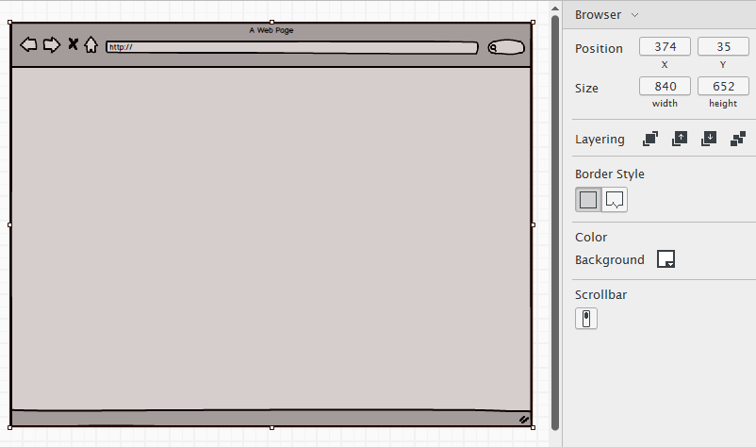

* Representación de un pop-up puede contener las dimensiones elegidas a criterio. Sin embargo, no deben visualizarse grandes espacios vacíos. Además, el nombre del contenedor debe contener en cada palabra la primera letra escrita en mayúsculas y describir exactamente la funcionalidad que realiza dicho pop-up.

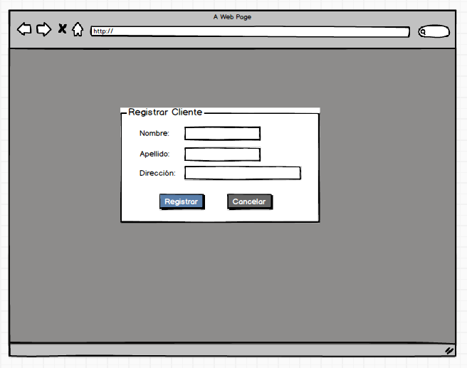

### **Uso del color**

Se utilizará tanto escala de grises como colores cálidos o fríos para los prototipos.

* Los botones de acción positiva tendrán fondo del color siguiente:

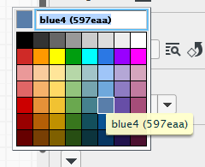

* Los botones de acción negativa tendrán fondo de color siguiente:

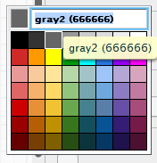

### **Uso del Formato de Letras**

* Los títulos en las pantallas principales tendrán un tamaño de 24 y en Negrita.
* Los “Field Set” que representan un pop-up tendrán un tamaño de 18 y Normal.
* Los títulos escritos dentro del “Field Set” tendrán un tamaño de 20 y Negrita.
* Los textos de los botones tendrán un tamaño de 15 y Negrita.
* Los “Label” para formularios tendrán un tamaño de 13 y Normal.
* Los mensajes de confirmación, error, etc. Tendrán un tamaño de 14 y Normal.

## Uso de Color

Se utilizarán los colores elegidos a criterio y que cumplan con la armonía del diseño. Para los mensajes de error en los cuadros de diálogos se emplearán matices de color rojo.

## Estándares de Interfaz

**General – Cuerpo del Web**

* + Familia de Letras: Arial, Helvetica, sans-serif.
  + Tamaño de la Letra: 12 pixeles.
  + Color de Letra: #555

**Etiquetas**

* + Ancho de Letra: Negrita

**Input:text, select, textarea**

* + Familia de Letras: Arial, Helvetica, sans-serif
  + Tamaño de la Letra: 13 pixeles
  + Color de Letra: Negro

## Cuadros de Diálogo

Los cuadros de diálogo se mostrarán al terminar u ocurrir un cambio en la solicitud o envío de datos en el sistema.

Los cuadros de diálogo que se utilizarán serán de mensajes. El cual se utiliza para mostrar información significativa para al usuario, generalmente mensajes críticos o problemas serios, así como mensajes señalando que una operación se ha realizado de forma correcta.

## Botones

Se utilizarán los siguientes tipos de botón:

* **De comando o acción (button o submit):** Cuenta con una apariencia rectangular con bordes redondos de color azul, además al posar el puntero el texto se subraya y al pulsar sobre él simula un efecto de presión.
* **De acceso rápido:** Cuenta con una apariencia cuadrangular con bordes redondos de color blanco con tonos grises, contiene un icono simbólico de la acción que representa y el texto de lo que es, al posar el punto sobre él se genera un brillo y las letras cambian a color verde.
* **Tamaño de los botones:** Todos los botones tendrán el mismo alto y ancho a excepción de los de acceso rápido que serán de mayor tamaño.

## Estilos de Interfaz

Se utilizará una combinación de estilos, a continuación, se mencionan los posibles:

### **Selección de Menú**

**Ventajas:**

No requiere entrenamiento previo del usuario, ya que:

* Resulta apropiado para usuarios nuevos y poco frecuentes, pues reducen la carga de memoria del usuario).
* Permite que el usuario use la memoria de reconocimiento, asociando las etiquetas de los menús con palabras y significados ya familiares.
* Estructura la toma de decisiones.
* Reduce el tiempo de aprendizaje.
* Reduce el uso de tecleo.

### **Lenguaje Natural**

Este estilo es frecuentemente propuesto como el objetivo final de los sistemas interactivos: si las computadoras pudieran comprender los comandos, tecleados o hablados en el lenguaje natural, entonces cualquiera sería capaz de usarlas.

**Ventajas:**

* Es flexible.
* Es poderoso.
* No requiere aprendizaje especial.

**Desventajas:**

* Requiere aclaraciones frecuentes.
* Puede ser lento.
* No delimita el conjunto de comandos que el programa tiene que manipular, pudiendo ser bastante ambiguo.

En realidad, lo más probable es que el lenguaje natural sea usado en combinación con otros estilos de diálogo, para permitir el uso solapado de voz y manos para agilizar la interacción.

### **Manipulación Directa**

* Los objetos, atributos o relaciones se representan visualmente, pero pueden ser

operados de forma manual.

* Las operaciones son invocadas por acciones ejecutadas sobre la representación

Visual.

* El comando está implícito en la acción sobre la representación visual, que puede ser

o no una imagen (ej: puede realizarse manipulación directa sobre texto).

**Ventajas:**

* Es considerablemente fácil de aprender y de usar.
* Logra gran satisfacción y productividad por parte del usuario.

# Estándares de Base de Datos

## Nomenclatura para los elementos de la Base de Datos

### **Nombre de las tablas**

El nombre de las tablas será: la primera letra en mayúsculas y el resto de letras en minúsculas. Sí contiene dos palabras, cada palabra debe empezar la primera letra en mayúsculas.

* Ejemplo: Cliente, Usuario, LogCliente

### **Nombre de los Atributos**

Los nombres serán completos. La primera letra de cada palabra será en mayúsculas y las demás en minúsculas

* Ejemplo: Nombre, Dirección, NumeroProyecto

### **Nombre de los Constraints o Restricciones**

* Para los Primary Key, pondremos el tipo de constraint, seguido del nombre de la tabla.

<Tipo de Constraint><Nombre de la Tabla>

* Ejemplo: PKCliente
* Para los Foreign Key pondremos el tipo de constraint, seguido del nombre del atributo.

<Tipo de Constraint><Nombre del Atributo>

* Ejemplo: FKCodUsuario

### **Store Procedures o Procedimientos Almacenados**

#### **Nombre de los Store Procedure o Procedimientos Almacenados**

El nombre de los Store Procedures o Procedimientos Almacenados serán como sigue:

<SP>_<Nombre del Store Procedure>

* Ejemplo: SP_RegistrarUsuario

#### **Contenido de los Store Procedure**

* **Declaraciones:** Las variables que se utilicen en el “store procedure” serán: la primera letra de cada palabra en mayúsculas, el resto en minúsculas.
* Ejemplo: @NombreUsuario
* **Descripciones:** Todos los “store procedure” se documentarán con la siguiente estructura.

'*********************************************************

‘Nombre del Procedimiento Almacenado

'* <Descripción de la función>

'* Creado por : <Responsable>

'* Fec Creación : <Fecha Creación>

'* Fec Actualización : <Fecha de Actualización>

'*********************************************************

'

# Estándares de Programación

## Nomenclatura para los elementos de programación

### **Prefijos de Variables**

|  |  |  |
| --- | --- | --- |
| **Prefijo** | **Tipo de variable** | **Variable de ejemplo** |
| b | boolean. | **b**Librería |
| by | byte. | **by**NumDias |
| d | DateTime | **dt**Actualización |
| do | Double | **d**MontoPago |
| i | int | **i**CantidadProyectos |
| l | Long | **l**Saldo |
| o | Object | **o**Usuario |
| s | string | **s**Nombre |
| f | Float | **f**IGV |

### **Prefijos de variables para objetos de base de datos:**

|  |  |  |
| --- | --- | --- |
| **Prefijo** | **Uso de la variable** | **Variable de ejemplo** |
| cn | Connection | **cn**Base |
| dr | DataReader | **dr**Patron |
| da | DataAdapter | **da**Control |
| dt | DataSet | **dt**Consulta |
| cm | Command | **cm**Actualizar |

## Declaraciones

### **Variables**

**<tipo><prefijo>**<nombre>;

### **Nombres de clases**

**class** <nombre clase>

**{**

*<miembros>*

**}**

### **Nombres de Formularios**

Frm<nombre>

* Ejemplo: FrmRegistarProyecto

## Métodos

Tienen la siguiente sintaxis:

<tipoDevuelto><nombreMétodo>**(***<parametros>***)**

**{**

*<instrucciones>*

**}**

Las variables de los métodos son declarados al inicio de los mismos.

Todo método deberá ser documentado con la siguiente estructura.

#region midocumentacion

/*<Descripción del método>*/

/*<Descripción de parámetros> */

/*<Descripción del retorno>*/

/*<Autor(es)>*/

//<Fecha Creación>

/*<Últimas modificaciones>*/

**#endregion**

///<summary>

///

///</summary>

///<param name="<ParamName>"></param>

///<returns></returns>

## Modelo MVC C#

|  |  |
| --- | --- |
| **MVC** | **Descripción** |
| **Controlador** | Se encarga de construir el modelo y controlar la vista. |
| **Modelo** | Comprende la información que se quiere mostrar al usuario. |
| **Vista** | Permite al Usuario la interacción con el modelo. |